La investigación de un proyecto usado como estrategia para valorar el impacto ambiental por alumnos de química
Research of a project used as a strategy to assess the environmental impact by chemistry students

Alejandra Castro Lino
Benemérita Universidad Autónoma de Puebla, México
alcastro1228@yahoo.com.mx
Guadalupe López, Olivares
Benemérita Universidad Autónoma de Puebla, México
guadamax @yahoo.com.mx
Ana Lilia Padilla Velasco
Benemérita Universidad Autónoma de Puebla, México
aliliapadilla@yahoo.com.mx
Lidia Meléndez Balbuena
Benemérita Universidad Autónoma de Puebla, México
lmbalbuena@hotmail.com
Ana Bertha Escobedo López
Benemérita Universidad Autónoma de Puebla, México
ana.escobedo@correo.buap.mx

Resumen
En la Faculta de Ciencias Químicas de la Benemérita universidad Autónoma de Puebla, se imparte una materia que se llama Química Ambiental en donde se toca los temas de suelo aire y agua en donde se aborda la problemática ambiental es por ello que se realizó un proyecto en donde los alumnos pudieran abordar la problemática ambiental por medio de la investigación ya que el Aprendizaje Basado en Proyectos por medio de la investigación: Es un modelo de aprendizaje en el que los estudiantes planean, implementan y evalúan proyectos que tienen aplicación en el mundo real más allá del aula de clase y participar en un proyecto ayuda a que los estudiantes incrementen su conocimiento y habilidad para emprender una tarea desafiante que requiera un esfuerzo sostenido durante un período de tiempo considerable de esta manera aprenden a asumir responsabilidad en forma individual. Los estudiantes aprenden los unos de los otros, mejorar las habilidades de investigación, el proyecto requiere la utilización de aptitudes para investigar y ayuda a que estas se desarrollen. Esto se logra cuando el proyecto es retador y está enfocado a que los estudiantes desarrollen estas habilidades. Por lo anterior se plantea esta investigación el cual tendrá como finalidad contestar al final una serie de preguntas que permitirá conocer el aprendizaje adquirido por medio de esta estrategia
Palabras Clave: Ambiental, Aprendizaje, Investigación.
Abstract
In the Faculty of Chemical Sciences of the Benemérita Autonomous University of Puebla, a subject called Environmental Chemistry is taught where the subjects of soil, air and water are addressed, where the environmental problems are addressed, which is why a project was carried out in where the students could approach the environmental problem by means of the investigation since the Learning Based on Projects through the investigation: It is a model of learning in which the students plan, implement and evaluate projects that have application in the real world more beyond the classroom and participating in a project helps students increase their knowledge and ability to undertake a challenging task that requires a sustained effort over a considerable period of time in this way they learn to take responsibility individually. Students learn from each other, improve research skills, the project requires the use of skills to investigate and help them to develop. This is achieved when the project is challenging and is focused on students developing these skills. For this reason, this research is proposed, which aims to answer at the end a series of questions that will allow knowing the learning acquired through this strategy
Keywords: Environmental, Learning, Research
Fecha Recepción: Febrero 2018 Fecha Aceptación: Julio 2018

Introducción
Más allá de la educación ambiental basada en el conservacionismo y ecologismo, quesin duda siempre es necesaria y pertinente, resulta necesariocuestionarnos en cualquier actuación de la educación ambiental, en escenarios escolares y oportunidades de formación ciudadana que se encamine hacia la toma de conciencia de los problemas ambientales, provocados por la acción de los seres humanos, los cuales afectan a las personas, comunidades, países, y al mundo en general, debido al desarrollo mundial, elcual se basa en la explotación de recursos naturales y el consumo como motor económico. El compromiso que como profesionales tenemos con la sociedad y el medioambiente nos lleva a aplicar estrategias que permitan generar experiencias, involucrando a los estudiantes en problemáticas del mundo real, a través de las cuales desarrollan y aplican habilidades y conocimientos previos. [1]
La educación ambiental es un medio de formación que promueve en la ciudadanía el desarrollo de valores y nuevas actitudes que contribuyan al uso racional de los recursos naturales. El autor José Barrios comenta que los países de Latinoamérica presentan un crecimiento acelerado que no responde a un desarrollo armónico de todos sus componentes. Quienes nos dedicamos a la educación nos preguntamos: ¿Para qué se educa? Educamos para satisfacer una demanda que responde a estereotipos personales y sociales que se desean legar a futuras generaciones, así como suscitar y desarrollar en el joven un cierto número de estados físicos, intelectuales y morales que le exigen tanto la sociedad como el medio ambiente específico al que está especialmente destinado. [2]La institución educativa es reconocida como formadora de valores en la sociedad y, al igual que la familia, incide en la reproducción o transformación de actitudes, convicciones, creencias morales y comportamientos.[3]
Consumismo y crisis ambiental
No queda duda de que el planeta se encuentra en una crisis ambiental importante y que la principal causa son las actividades humanas, el cambio climático, las crisis energéticas, los desastres naturales, la contaminación, y como consecuencia la extinción de especies animales y vegetales entre otros, demostrando que la humanidad no está gestionando ni administrando correctamente los recursos naturales desde hace décadas. El consumismo exagerado que hoy hay en el mundo no ha producido beneficios para la población sino gran desigualdad entre las sociedades y una enorme degradación ambiental, el consumismo solo ha beneficiado a las grandes corporaciones, pero no ha mejorado la vida de las personas ni del medio ambiente.Por eso para lograr revertir la crisis ambiental se debe abandonar la filosofía del consumismo y por ende las conductas que lo fomentan y practican comenzando con revisar lo que hoy se realiza en el país y la base que lo estásustentando las acciones que hoy se realizan.
Tratar la temática ambiental desde lo particular a lo general tiene como finalidad quelos estudiantes se formen una idea de las condiciones ambientales, que identifiquen las condiciones que prevalecen en las distintas regiones geográficas y políticas, además de que reflexionen sobre las dimensiones mundiales del problema ambiental para que los estudiantes se involucren en los diferentes niveles de participación y responsabilidad[4]es por ello que con esta investigación se pretende que a estudiantes de octavo semestre de la Facultad de Ciencia Químicas de la Benemérita Universidad Autónoma de Puebla, les permita tomar conciencia de la importancia del medio ambiente, del tipo de relaciones que el ser humano establece entre sí con la naturaleza, de los problemas derivados de dichas relaciones y sus causas, en la sociedad, desarrollando capacidades de creatividad, de actitud, de curiosidad y de exploración, facilitando el aprendizaje significativo, así como habilidades del saber-hacer, por medio de la investigación dirigida ya que es una estrategia que permite generar experiencias, involucrando a los estudiantes en problemáticas del mundo real, a través de los cuales desarrollan y aplican habilidades y conocimientos previos, permitiendo el logro de competencias específicas de creatividad, de actitud, de curiosidad y de exploración.

Educación ambiental
La Educación Ambiental es un proceso que dura toda la vida y que tiene como objetivo impartirconciencia ambiental, conocimiento ecológico, actitudes y valores hacia el medio ambiente paratomar un compromiso de acciones y responsabilidades que tengan por fin el uso racional de losrecursos y poder lograr así un desarrollo adecuado y sostenible.Los objetivos de este tipo de educación vienen definidos por la UNESCO, y son los siguientes:
- Toma de conciencia: concienciar a la gente de los problemas relacionados con el medio.
- Conocimientos: ayudar a interesarse por el medio.
- Actitudes: adquirir interés por el medio ambiente y voluntad para conservarlo.
- Aptitudes: ayudar a adquirir aptitudes para resolver el problema.
- Capacidad de evaluación: evaluar los programas de Educación Ambiental.
- Participación: desarrollar el sentido de la responsabilidad para adoptar medidas
Adecuadas[5]
Un propósito fundamental de la educación ambiental es lograr que tanto los individuos como las colectividades comprendan la naturaleza compleja del medio ambiente (resultante de la interacción de sus diferentes aspectos: físicos, biológicos, sociales, culturales, económicos, etc.) y adquieran los conocimientos, los valores y las habilidades prácticas para participar responsable y eficazmente en la prevención y solución de los problemas ambientales y en la gestión de la calidad del medio ambiente.
Esto implica la necesidad de incluir los programas de educación ambiental en la planificación y en las políticas generales, elaboradas a través de la efectiva participación social. La educación ambiental debe integrarse con la gestión ("la mejor educación es una buena gestión") y no ser utilizada como justificación ante las posibles deficiencias de ésta.
El reto que tenemos planteado hoy en día es el de favorecer la "transición" hacia la sostenibilidad y la equidad, siendo conscientes de que esta transición requiere profundos cambios económicos, tecnológicos, sociales, políticos, además de educativos. Así pues, aun reconociendo las enormes potencialidades de la Educación Ambiental, no podemos convertirla en una falsa tabla de salvación. [6]
Como la educación ambiental intenta “dar a los estudiantes oportunidades de estaractivamente comprometidos, de trabajar en favor de la solución de los problemasambientales”, el método científico de resolución de problemas es una parte integrantede este. Sin embargo, el aspecto de la resolución de problemas en las ciencias se haperdido frecuentemente en la enseñanza de éstas, por el abrumador énfasis que muchosprofesores le dan a la exposición y la adquisición del volumen de conocimiento deun texto, generalmente porque se lo requiere para un examen escrito. La aceptaciónde los fines de la educación ambiental de parte de los profesores de ciencias, ampliary,por lotanto, la perspectiva que tendrán de las ciencias sus alumnos, ayudándolos aque lleguen a comprometerse en su aplicación para la resolución de problemas por etapas la cuales deben de comprender: la implementación, el seguimiento y laevaluación parcial del plan de acción, y del proyecto con vistasa producir una retroalimentación y los ajustespertinentes entrelo proyectado y lo real, o sea, entre la situación actual y ladeseable. Enmuchas ocasiones, esta etapa no se desarrolla yconlleva al fracaso de los proyectos, pues al final, casi no haysolución para un plan de mejoras de las acciones.
Evaluación final del proyecto, sostenibilidad y seguimiento:Esta etapa es crucial ya que en ella se deben evaluar con rigor y cientificidadlos resultados del proyecto, y como los mismos, lograronimpactar en la solución o mejora del problema que determinó larealización del proyecto. Es medular el diseño y puesta enpráctica deestrategias o actividades que logren que semantengan las principales acciones desarrolladas en elproyecto una vez concluido en mismo en cuanto a tiempo,cronogramay financiamiento, a lo que se le denominasostenibilidad, y con ella el seguimiento para que perduren y semantengan las acciones.[7]
El Aprendizaje Basado en Proyectos: Es un modelo de aprendizaje en el que los estudiantes planean, implementan y evalúan proyectos que tienen aplicación en el mundo real más allá del aula de clase [8]
Participar en un proyecto ayuda a que los estudiantes incrementen su conocimiento y habilidad para emprender una tarea desafiante que requiera un esfuerzo sostenido durante un período de tiempo considerable de esta manera aprenden a asumir responsabilidad en forma individual.
Por lo anterior se plantea esta investigación el cual tendrá como finalidad contestar al final una serie de preguntas que permitirá conocer el aprendizaje adquirido por medio de esta estrategia de un proyecto por investigación: ¿Cuál es el impacto social que genera un producto terminado?, ¿Qué impacto ambiental genera este producto?, ¿Que contaminantes genera este producto al realizarse?, ¿Qué es lo que aprendes de este trabajo realizado?, ¿Que propondrías para mejorar esta problemática?, ¿Cuál es el aprendizaje que adquiriste en la realización de tu proyecto?

Metodología
Para esta investigación se trabajó previamente en el aula con el conocimiento de la unidad temática e instrucciones necesarias para que los estudiantes reunieran información ambiental tocando los problemas ambientales globales, que generalmente, son estudiados con aquellos que tienen relación y afectaciones directas alos componentes naturales del medio ambiente, por ello es muy importante relacionar , desde el punto de vista social, la manifestación deesta problemática; recalcando que es el propiohombre quien ha acelerado la destrucción y, a la vez, sufre lasconsecuencias. Al respecto, pudieran citarse algunos de esosproblemas, como, por ejemplo: destrucción de la capa de ozono, pérdidade biodiversidad, contaminación de los océanos, escasez y mal uso delagua, pérdida y degradación de suelos agrícolas y forestales, saneamiento básico, entre otros;pero, indudablemente, el problema ambiental que hoy más preocupa yocupa a la comunidad mundial es el cambio climático global, expresadoen el sobrecalentamiento de la atmósferaes por ello que la metodología propuesta pretende trabajar los contenidos en varias fases, deforma que logren hacer cambios en su aprendizaje por lo que el alumno deberá definirun proyecto, en donde dará a conocer la visión, los objetivos, el alcance y los resultados del proyecto, también es importante que dé a conocer los grupos de interés, roles y responsabilidades.
a) la primera fase consiste en: Investigar el impacto social y económico que genera un producto de consumo diario, es decir, a partir de aquello que se consume diariamente en la vida cotidiana.
b) La segunda fase consiste en profundizar, conforme se va haciendo una recopilación de hechos históricos y referenciales sobre el tema que eligieron en el cual, brindan las aportaciones de personalidades o instituciones que hayan destinado una investigación sobre el mismo tema, para poder sustentar su investigación.
c) Tercera etapa debe explicar cuál es el impacto social, económico y ambiental que provoca este producto terminado
d) Cuarta etapa deberá de proponer una posible solución al problema dado, justificando la importancia de la problemática que se encontró en su investigación.
e) Quinta etapa deberá de hacer una presentación ante el grupo de copañeros y hacer una retroalimentación entre ellos así también la entrega de los productos
Resultados
A continuación, se presentan dos proyectos que realizaron los alumnos y que presentaron en una presentación en pawer point, de esta manera se presentaron los proyectos mas
cabe mencionar que la información que se presenta en sus proyectos ellos tuvieron que investigarla y presentar cada quince días sus avances al docente para ir guiando sus investigaciones y estos pudieran cumplir el objetivo que es que los alumnos conozcan el impacto que genera un producto al serproducido, pero principalmente al ser consumido y caer en los excesos

proyecto 1 presentado por un alumno de la materia de quimica ambiental el cual fue desarrollado a lo largo del cuatrimestre.

Nombre del proyecto: Análisis del impacto ambiental utilizado en la producción de papas fritas a nivel industrial.
Alumno: Jose Manuel
Objetivos: Analizar el impacto ambiental en un producto terminado
Entender: El proceso de papas fritas a nivel industrial.
Analizar: El aporte energético de la papa frita, ya como producto final.
Conocer: Las materias primas utilizadas en la producción de papas fritas.

Introducción:
En el presente avance se pretende abarcar, tanto los precios de la metería utilizada en la producción de papa a un nivel industrial, haciendo el análisis de este producto en cuanto al porte nutrimental a nuestro cuerpo, así como lo que se utiliza y así como las diferentes líneas de producción que se tienen en una fábrica, con esto se refiere a la variedad de sabores que hay de papas fritas, posteriormente también se pretende hacer una revisión del envasado que tiene las papas fritas, ya que también se considera, el uso del material de envasado como un impacto ambienta
Desarrollo:
Para nuestro objetivo principal que es poner en evidencia, el impacto ambiental que genera la producción industrial de papas fritas para ellos resulta importante como es que realmente se lleva este proceso;
Proceso en la producción de papas fritas;
Aprovisionamiento.
En esta etapa es la interacción que tiene empresa con la materia prima, al llegar el camión con papa cruda a las instalaciones, antes de su descarga, se realiza un test de control de calidad para verificar que los requisitos corresponden a los parámetros establecidos, y en caso afirmativo, se procede a la aceptación y entrada del lote.
Antes de su traspaso para el almacenaje definitivo, se elimina la tierra y se criban las papas según el estándar establecido. Una vez seleccionadas se procede a su conservación en cajas de madera.
Conservación.
Para este aspecto que es muy delicada, se debe tener especial atención a los factores ambientales: iluminación, ventilación, humedad y temperatura.
Lavado primario.
Inicia con el lavado de la papa en agua potable, para este hay una variación en cuanto a la cantidad de agua potable utilizada.
Pelado.
En este paso de pelado de la papa debe ser tal que se elimine el 95% de su piel.
Selección de papas peladas.
En este paso hay una selección de papa a la salida de la peladora ha de realizarse con la manera más eficaz de selección de la papa antes de la cortadora asegura una mejor ejecución del proceso de fritura. Incluso identificar algunas de ellas que se encuentren en mal estado.
Inspección de papa antes de la fritura.
Las operaciones que debe realizar el operario en orden de importancia son: eliminación de cuerpos extraños (madera, piedras, etc.), eliminar las papas verdes o si es posible reutilizarlas quitando la parte verde, separar las papas con defecto de pelado colocándolas en el contenedor para su reciclado, eliminar las partes dañadas de la papa, trocear las papas de gran tamaño.
Cortado.
A continuación, se corta la papa en finas rodajas. Esta fase representa un punto crítico en el proceso productivo. Para asegurar un corte perfecto se deben sustituir las cuchillas de corte cada 2 horas como máximo, así como en el momento en que se observe alguna deficiencia en las rodajas.La capacidad máxima de una cortadora de este tipo trabajando a una velocidad de 265-270 rpm y con las cuchillas reguladas para un espesor de 1,5 mm puede ser de unos 6.800 Kg de papa a la hora.
Lavado secundario.
Una vez cortadas las rodajas se lavan con agua corriente para eliminar el exceso de almidón de su superficie. En ocasiones suele utilizarse agua caliente con lo que disminuye el choque térmico a la entrada de la freidora manteniendo una temperatura del aceite más uniforme. Cuando el agua supera los 80C este proceso se conoce como blanqueo (blanching). Con el blanqueo se reduce la cantidad de almidón con lo que se obtiene un color más blanco de la papa frita. Esta pasa por una cinta transportadora con el fin de reducir la mayor cantidad de gua posible, además esto sirve para que esta agua no afecte el aceite.
Fritura.
Durante el proceso de fritura debemos mantener constantes controles sobre los siguientes parámetros: nivel de aceite en la freidora, temperatura del aceite tanto a la entrada como a la salida de la misma, tiempo de permanencia de la papa en la freidora. La combinación adecuada de estos parámetros permite obtener un producto crujiente con un color y aspecto adecuado. Además, deben realizarse estrictos controles sobre el aceite para verificar un correcto grado de acidez, cantidad de aceite absorbido por la papa, grado de fritura de las rodajas esto es, uniformidad en la fritura y porcentaje de humedad del producto. Finaliza el proceso de fritura con la inspección visual y eliminación del producto con posibles alteraciones de calidad.
Envasado.
El transporte de la papa frita hacia las envasadoras se realiza mediante vibradores. Mediante una vibradora en espiral se transporta la papa desde el vibrador de inspección de papa frita hasta la plataforma elevada donde se encuentran las pesadoras automáticas.
Análisis de la materia prima en la producción de papas fritas:
Ahora que ya se conoce, como es la producción a gran escala de las papas fritas, lo cual nos proporciona, una información de las zonas en donde se utilizan las meterías primas, analizaremos cada una de ellas.
Aprovisionamiento 01:
En esta etapa no se realiza ninguna actividad que tenga un efecto directo en el medio ambiente por parte de su producción por parte de la empresa, más bien de los proveedores ya que se utilizan camiones para transportar la papa hacia la zona de almacén, donde es inspeccionada, a través de técnicas de para aceptar o rechazar el lote analizado.
Conservación 02:
Este es el segundo punto en cuanto a la producción de papas donde el uso de cajas de madera o cualquier otro material que sirva como contenedor, que no produzca una alteración al estado de calidad de goza la papa, en su conservación.
Lavado primario 03:
En este punto es donde ya se puede notar que es importante la utilización de agua potable en cantidades adecuadas para el volumen de cada papa, sin embargo, se está hablando de una cantidad en toneladas, kilogramos, de papa, ya que depende de cómo produzca una empresa. La utilización de agua para este proceso es
Pelado 04:
Para esta sección en donde se hace el uso de una peladora, que su aspecto es una especie de tambor, el cual cuanta con unas lijas, esta funciona con un flujo de agua, y una especie de centrifugado el cual por medio de giros hace que las papas tengan fricción entre ellas, por lo tanto, la piel es retirada con una gran eficiencia, el agua de esta se reutiliza en un 50%, después de este pelado, pasan a la siguiente sección.
Selección de papas peladas05:
Para llegar a esta sección, hay una canal de agua el cual, retira gran parte del almidón de manera similar el tener la solución de almidón-agua, se hace una reutilización de este del 50% o incluso en algunas de las empresas, se encuentran con un 30% o hasta el 15% del retroceso de este tipo de aguas, de manera general esta se ve reflejada por la madures que tenga la empresa en cuanto a sus controles de calidad. El valor de la cantidad de agua es aparentemente relativo, ya que esta línea de desde el pelado, hasta la selección de papas, se pretende que sea de aproximadamente 2 o 3 metros de distancia con el fin de que la mayor cantidad de agua-almidón pueda desecharse. Por lo tanto, se puede aproximar de unos 1000 litros de agua potable, en una producción de 900 kg de papas, de manera similar, esta debe de ser cambiada cada cierto tiempo.
Inspección de papas antes de la fritura 06:
Ya que se haya verificado que el pelado hay una maya en al cual se recupera todo el exceso de agua-almidón que las transportaba hasta esta sección, para esta maya en la parte inferior se encuentra un contenedor donde se pretende que se recicla la mayor cantidad de agua- almidón, ya con la menor cantidad de agua se procede.
Cortado 07:
El cortado funciona de manera automática, con ciertos monitores por parte de los operadores, los cuales se verifican que cada una de las cuchillas que están en contacto con el producto, por parte de las principales cosas que se verifica de manera general es el desgaste de las cuchillas, ya que para que se encuentre con un corte perfecto, se mesita cambiar de manera constante aproximadamente de 1 hora, este tiempo tendrá una variación por parte del material y la calidad que estas poseen, en esta peladora, hay un flujo de agua que ayuda a las cuchillas librarse del almidón que se desprende tras cada corte de la papa, en este apartado existe una recirculación en cuando al agua solo se reutiliza el 50% de agua.
Para esta sección en donde los operarios revisan el corte que este dentro de las especificaciones, por medio de los detectores láser, en el caso de encontrar una anomalía debe ser removida o verificar el proceso completo.
Lavado secundario 08:
En este apartado el uso de agua potable resulta indispensable ya que, desde el cortado, secreta más almidón y este debe de ser eliminado con el uso de agua, para el uso de agua en esta sección se habla de 500 litros de agua por cada 800 kg de rodajas de papas, en la cual están en una serie de maya con el fin de solo reducir el almidón y que las papas tengan la menor cantidad de agua posible.
Fritura 09:
Para esta parte del proceso, la utilización de la materia prima es el aceite el cual se pretende que no sea reutilizado de manera constante, y no sea reutilizado, este aceite después de su servicio se pretende que se lleve a un almacén de residuos alimenticios.
Envasado 10:
En cuanto a los envases a utilizar, se empleará un sistema de envase combinado. Las papas se envasan en bolsas de película flexible, material que presenta las siguientes ventajas: coste relativamente bajo; alta impermeabilidad al oxígeno, vapor de agua y gases; se puede termosellar; mantiene su resistencia tanto en condiciones húmedas como secas; puede imprimirse fácilmente; se maneja con facilidad y es un material muy ligero.
Se realizará el envasado en bolsas de tres tamaños: 140 g; 225 g; y 400 g. · Las bolsas de película flexible serán embaladas en cajas de cartón. Las citadas cajas tienen capacidad para 6 bolsas de 400 g, 12 bolsas de 225 g, y 14 bolsas de 140 g.
Conclusión del trabajo realizado por el alumno:
Como se puede observar en cuanto a la producción de papa en un nivel industrial, que este se lleva de la mano con la utilización de materias primas como son el agua, aceite y los materiales de envasado que son por parte del proveedor, en realidad ya la papa frita como producto final en la producción industrial, nos da como contenido energético y a su vez que disminuye completamente el aporte de nutrientes para nuestro cuerpo que se ve en una disminución de 50% o 40%, así mismo otras líneas de producción que son más de la adicción de condimentos altamente cancerígenos, los cuales se agregan a el producto final de la línea de producción, por lo cual resulta perjudicial para los seres humanos. La bibliografía que utilizaron los alumnos se encuentra en la parte final del trabajo y empieza en el numero 9

proyecto 2 investigación realizada por un alumno de la materia de quimica ambiental el cual fue desarrollado a lo largo del cuatrimestre
Nombre del proyecto: “Impacto ambiental de las bebidas de azucaradas”
Alumno: Rene
Objetivos: Analizar el impacto ambiental en un producto terminado em las bebidas azucaradas.
Introduccion:
Tipos de Contaminación
Consumir bebidas gaseosas es uno de los hábitos más dañinos para la salud y el medio ambiente, sin embargo, la industria que tiene en este mercado su fuente de ganancias se cuida mucho de difundir la información al respecto.
Ciertas empresas se han unido al grupo de productos tóxicos y peligrosos que es preciso prohibir para proteger la salud de los ciudadanos y el medioambiente. El 22 de agosto pasado, la campaña “Coke y Pepsi fuera de la India” intensificó su actividad con un día de acciones para la prohibición de los dos refrescos. Existen poderosas razones medioambientales y de derechos humanos para prohibir la producción de bebidas refrescantes en la India. Cada fábrica refresquera extrae 1-2 millones de litros de agua diarios. Si cada fábrica saca 1-2 millones de litros al día y hay noventa fábricas, la extracción diaria se encuentra entre 90-180 millones de litros. Cantidad que cubriría las necesidades diarias de agua potable de millones de personas. Cada litro de estos refrescos destruye y contamina diez litros de agua y en los lodos tóxicos producidos se han encontrado altos niveles de cadmio y plomo (Consejo de Control de la Contaminación de Kerala, Centro Hazard). La exposición prolongada al cadmio puede causar disfunción renal, y daños a los huesos, el hígado y la sangre. El plomo afecta el sistema nervioso central, los riñones, la sangre y el sistema cardiovascular. Mujeres de una pequeña aldea de Kerala consiguieron cerrar una fábrica refresquera “Cuando beben Cola, beben sangre del pueblo”, afirma Mylamma, la mujer que puso en marcha el movimiento contra Cola en Plachimada. La fábrica de Cola en Plachimada tenía previsto, para marzo de 2000, producir 1.224.000 botellas de productos de Cola al día y disfrutaba de una licencia provisional para instalar una bomba de extracción de agua, concedida por el panchayat. [1] No obstante, la compañía comenzó a extraer ilegalmente millones de litros de agua potable. Según la gente de la zona, Cola extraía un millón y medio de litros diarios. El nivel de agua comenzó a descender, bajando de 150 a 500 pies de profundidad. Los campesinos y las castas se lamentaban de que el almacenamiento y abastecimiento de agua se estaban viendo afectados negativamente por la instalación indiscriminada de pozos perforados para la captación de aguas subterráneas, los cuales ocasionan graves consecuencias para las cosechas. Hoy, la fábrica está cerrada y se han puesto en marcha movimientos en otras fábricas.
Los gigantes de los refrescos de Cola están agravando la crisis de agua que ya sufren los habitantes de las zonas rurales. Únicamente existe una medida y una pauta en el problema del uso del agua: no puede violarse el derecho fundamental a disponer de agua limpia, segura y adecuada. Estas empresas están vulnerando ese derecho. Esa es la razón por la que la extracción de millones de litros de agua debe prohibirse. [1]
Impacto ambiental que se genera
El principal uso del PET en nuestro país es en botellas de refresco (más del 50 por ciento del que se produce), seguido del agua embotellada (17 por ciento). Aunque el PET no es considerado un material peligroso, el consumo excesivo de productos envasados en recipientes de este material puede ocasionar a largo plazo problemas en el sistema respiratorio y problemas en la piel por acción de los “ftalatos”, compuestos químicos que se agregan para hacer el plástico más flexible y duradero, éstos pueden desprenderse con facilidad, por ejemplo, con altas temperaturas. Al ser liberados al líquido y ser ingerido, estas partículas se acumulan dentro del cuerpo.
Un estudio del Instituto de Neuroetología de la Universidad Veracruzana, que analizó la situación económica y de conservación en la región de la Sierra de Santa Marta, abordó el problema de la contaminación por PET.Después de entrevistar a amas de casa y dueños de tiendas de los municipios de Tatahuicapan de Juárez y Soteapan sobre el consumo de refresco y el tipo de disposición final de las botellas, determinaron que la cantidad de envases desechados es alarmante, ya que el 55 por ciento terminan quemados, generando gases que no sólo provocan problemas de salud sino que contaminan el aire y contribuyen al calentamiento global. El resto de los envases va a basureros al aire libre, o terminan enterrados, y sólo un mínimo porcentaje se reúsa. Los científicos notaron que aun cuando el 95 por ciento de las personas saben los problemas que provoca el PET, en sus municipios no hay estrategias claras para evitar la contaminación, en principio porque no pasa el camión de la basura, pero más aún, porque nadie se hace responsable de las botellas.
Puesto que el PET tarda tanto en degradarse; y que habrá cada vez más envases, la degradación de los mismos resulta cada vez más difícil. Estos amontonamientos fortalecerán la proliferación de plagas como mosquitos y cucarachas, concluyen los científicos. Además, aseguran que aquellos plásticos que sean acarreados por las corrientes de las lluvias terminarán en ríos y algunos otros en el mar, en donde también liberarán sus componentes (dioxinas y ftalatos), afectando la salud y estabilidad de especies más vulnerables. [2]

Riesgos para la población por el consumo de bebidas azucaradas:
El consumo de refrescos embotellados se ha asociado con aumento de peso y obesidad, y se ha triplicado, en niños y adolescentes, en los últimos 30 años, reflejando un notable incremento respecto de registros anteriores. Información de datos poblacionales (NationalDiet and NutritionSurvey) reveló que estas bebidas representan el 56% de la ingesta líquida de niños y adolescentes entre 4 y 18 años, seguida por la leche 18% y el agua 9% (Bray,2011; Kasangian, 2012). Desde hace algunas décadas, los refrescos y bebidas saborizadas se han convertido en un elemento imprescindible de nuestra cultura. Se han hilado de tal forma en nuestro entorno social que, por lo general, resulta mucho más fácil conseguir un refresco o una bebida saborizada que hacerse de un vaso de agua potable en cualquier situación.
Su consumo es muy común en nuestro país, en donde hemos llegado a ocupar el segundo lugar en el consumo de refrescos; el consumo promedio anual es de 160 litros por habitante; esto constituye una grave distorsión de los hábitos alimentarios, se obtiene más de la mitad de la energía que necesitamos al día por el azúcar que contienen.Esto ocasiona un desequilibrio en nuestro organismo que nos predispone a padecer Obesidad y Diabetes.
Los refrescos sacian y quitan el apetito debido a su contenido en azúcar y otras sustancias químicas; muchos refrescos dejan una sensación de deseo de más líquido en la garganta, que en realidad aumenta la sensación de sed. [3]
La cantidad máxima tolerada para un adulto de acuerdo a lo que establece la Asociación Americana del Corazón (AHA, por sus siglas en inglés), es de 5 a 7 cucharadas cafeteras de azúcar. Tan sólo una lata de refresco ya sea de cola o de sabor contiene esa cantidad.
Cuando una molécula de azúcar entra al organismo, se manda una señal al cerebro y éste a la vez al páncreas para que secrete las hormonas que se necesitan para digerir y absorber la molécula. La principal hormona utilizada es la insulina. La insulina funciona como tipo “llave o medio” para que la glucosa entre a la célula. Una vez que el organismo ha obtenido los requerimientos necesarios de nutrientes se manda al resto de las moléculas a almacenamiento. Esta azúcar excedente que entró al organismo, a través de una ruta metabólica alterna llamada gluconeogenesis, se convierten en lípidos o grasa, la cual se almacena para poder ser utilizada como energía en momentos de hambrunas o ayunos prolongados. A través de la ingesta de bebidas azucaradas, es fácil incrementar peso en periodos muy cortos por las cantidades tan elevadas de energía que se consume y su rápida absorción
Ahora, ¿qué pasa cuando al cuerpo entran repentinamente cantidades elevadísimas de moléculas de azúcar? El cerebro mandará la señal al páncreas de que se requieren cantidades elevadas también de la hormona necesaria para poder absorber estas cantidades. Entonces el páncreas secreta cantidades muy altas de insulina, creando picos en sangre de la misma. Dado que la célula sólo puede aceptar una cantidad de azúcar limitada, el resto se almacena como grasa, y cantidades elevadas de insulina quedan circulando en sangre. Para el organismo esto es un proceso digamos “raro”, entonces se empieza a crear a lo que se le ha denominado “resistencia a la insulina”. Las células empiezan a rechazar a la propia insulina. Además de la insulinoresistencia, después de algún tiempo se presenta una disminución de producción de insulina por lo cual se empieza a acumular el azúcar en sangre provocando una hiperglicemia. Cuando surge la insulinoresistencia o la hipoinsulinemia de forma continua o sostenida, entonces es cuando se presenta lo que llamamos diabetes mellitus tipo 2. [4]
Es importante y necesario que se proteja a la infancia del consumo tan excesivo de bebidas con azúcar. La información que contienen los etiquetados o anuncios de las bebidas azucaradas o refrescos no orientan realmente a los consumidores de lo que verdaderamente contiene el producto, sino que sucede todo lo contrario. Hay una fuerte desorientación y hay mucha información que se oculta, lo cual también ha inducido a que continúe el consumo de productos altos en azúcar. [5]
La bibliografía que utilizaron los alumnos se encuentra en la parte final del trabajo y empieza en el numero 12

Presentación en diapositivas del proyecto1 del alumno José Manuel: Análisis del impacto ambiental utilizado en la producción de papas fritas a nivel industrial.

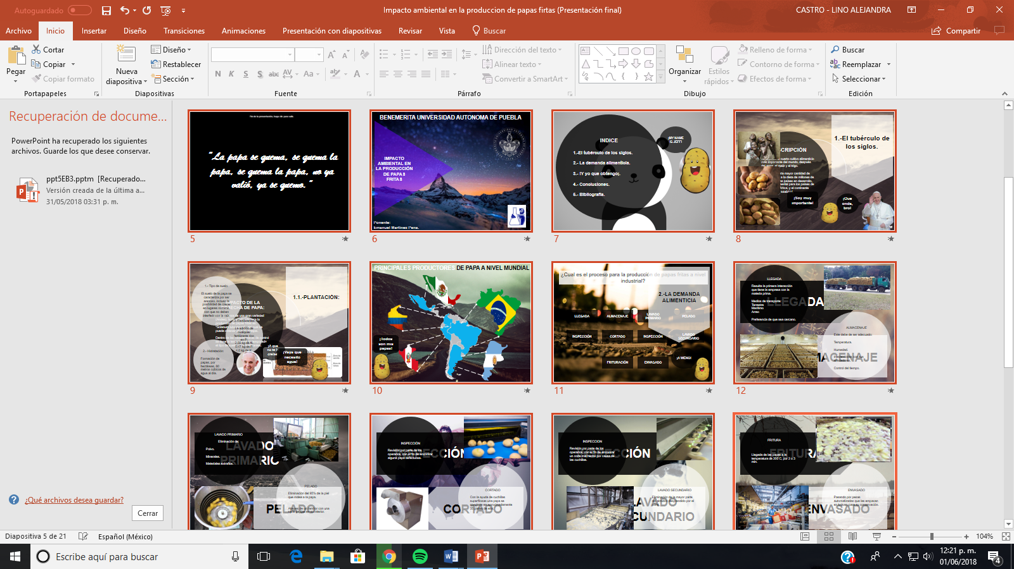

Presentación en diapositivas del proyecto1 del alumno: Rene “Impacto ambiental de las bebidas de azucaradas”

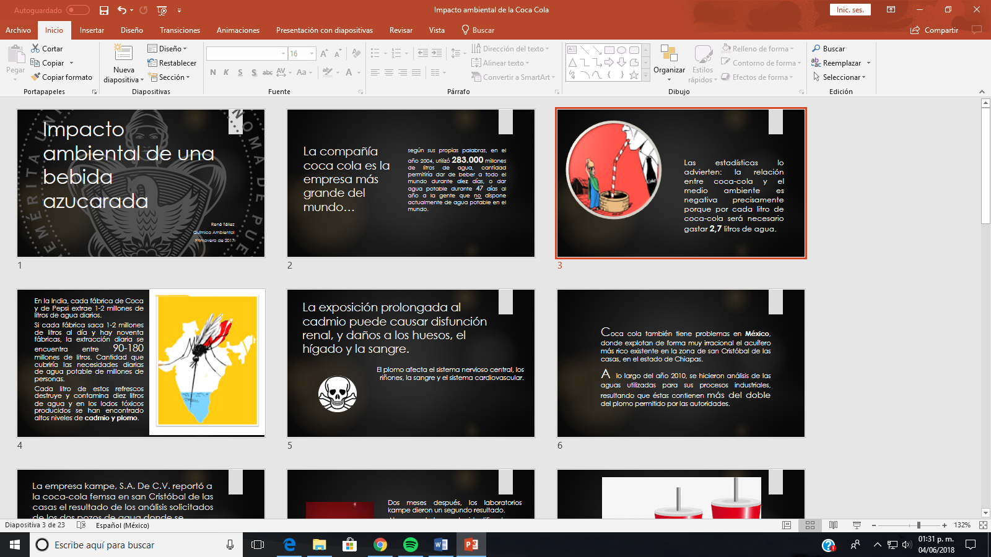
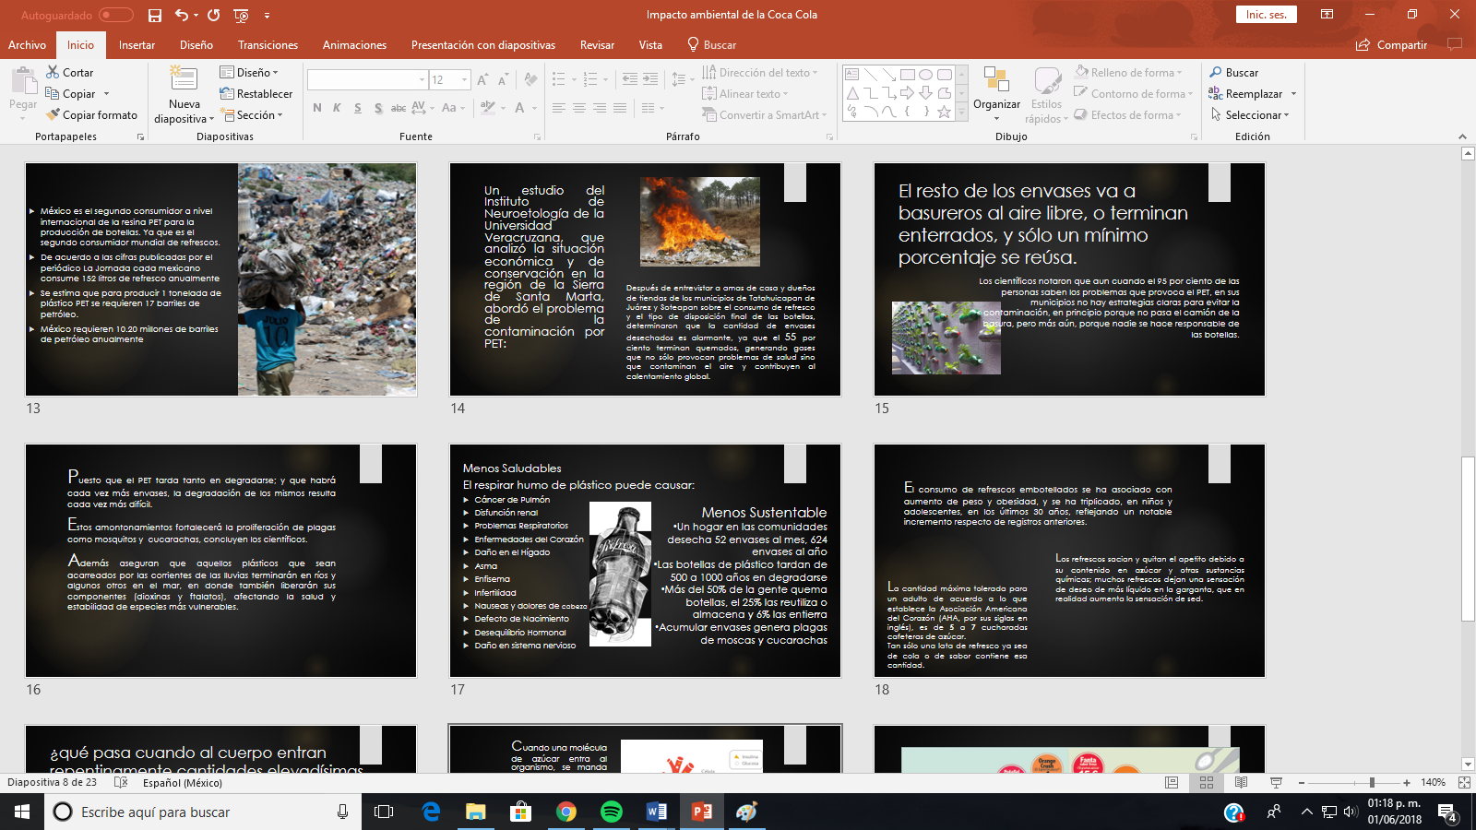
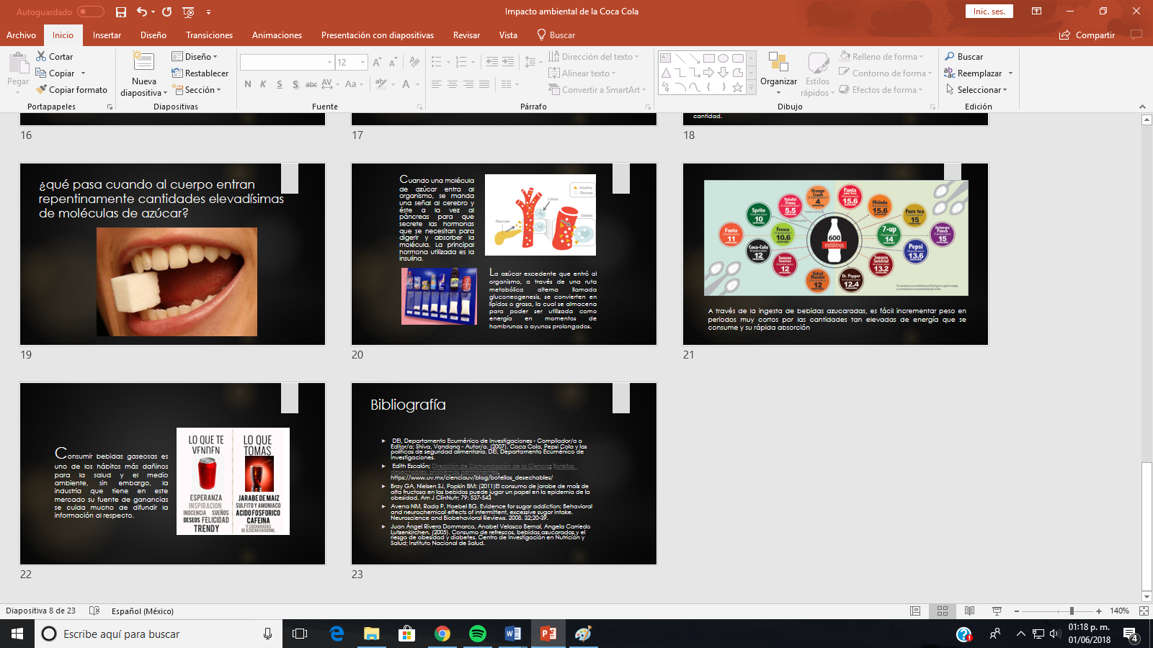

Discusión de Resultados
Los resultados obtenidos de la investigación que los alumnos realizaron fue que se encontraron ante una gran problemática ambiental, económica y de salud en la sociedad,al producir cada uno de estos productos, en el caso ambiental se encontraron que existen productos que demandan una gran cantidad de agua que en muchos casos no es recuperable, otro de los daños que causan al medio que nos rodea es al suelo, ya que en algunos productos es necesario hacer tratamientos químicos como el de fertilizantes, ya que varios de los procesos de degradación química están vinculados a la degradación biológica y suelen ocurrir en condiciones extremas dando como resultado agotamiento de nutrientes y la acidificación del suelo que resultan como consecuencia de, entre otras causas, el agotamiento de la materia orgánica. La contaminación del suelo es otro proceso de degradación química que generalmente está asociado a la contaminación de aguas (superficiales y subterráneas), al inadecuado uso y manejo de insumos y desechos de la agricultura (como metales tóxicos, lodos residuales, desechos de fundición, escombros de minería). El aumento del contenido de sales en el suelo es otro proceso que ocurre en áreas habilitadas al riego (permanente), en donde el contenido salino del agua de riego y las limitaciones en el sistema de drenaje generan un aumento de la salinidad del suelo, asi mismo analizaron la contaminación del aire que se produce por la producción excesiva que se da diariamente y el transporte de los mismos.

Conclusión
El uso desmedido de los recursos naturales y el incremento del consumo de productos de uso diario, están generando como consecuencia la degradación del medio ambiente. El consumo responsable permitirá a la sociedad en general adoptar una adecuada forma de consumir productos, servicios y recursos naturales con base a sus necesidades reales, las cuales mantendrán un desarrollo sustentable por lo que con esta estrategia de investigación se pudo observar que los alumnos al realizar sus investigaciones pudieron darse cuenta de la falta de conocimiento que existe acerca de los productos que se consumen diariamente y que existe detrás de ello una gran problemática ambiental, social y económica y que la reparación del daño ambiental debe estar dentro de la concientización de las personas y una de las maneras es hacer lo que se hizo con este grupo de alumnos que no solamente aprendieron de las problemáticas sino que además se dieron cuenta que es muy importante ser conscientes que el consumo innecesario nos lleva a contaminar más.
En conclusión, se considera que el proyecto ambiental puede considerarse un instrumento de la educación ambiental para que los estudiantes se motiven, conozcan e informen de la problemática de su entorno, experimenten e interactúen y desarrollen capacidades ambientales; asimismo, que valoren y adquieran compromisos, realizando acciones de forma voluntaria para mitigar el deterioro de su entorno.

Acciones ambientales que los alumnos realizaron:
1) aprendieron a detectar problemas ambientales y a tomar decisiones para mitigarlos;
2) obtuvieron una mayor conciencia ambiental, ya que al darse cuenta de esta se mostraron preocupados por sus propias acciones.
3) comprendieron lo importante y necesario que es cuidar el ambiente.

Referencias
1.- Díaz Barriga, Frida. (2006). Enseñanza Situada vínculo entre la escuela y la vida. Capítulo 11.4” El aprendizaje cooperativo como estrategia central en la enseñanza basada en proyectos”. Editorial Porrúa
2.- Savater, Fernando (2000), El valor de educar, España: Ariel.
3.- Educar con ética y valores ambientales para conservar la naturaleza, Adriana de Castro Cuéllar, Jorge Luis Cruz Burguete y Lorena Ruiz–Montoya Convergencia vol.16 no.50 Toluca May./ago. 2009
4.- “Actualidades Investigativas en Educación, revista Electrónica”Volumen 8, Número 1, Año 2008, ISSN 1409-4703 5
5.- http://www.lineaverdemunicipal.com/consejos-ambientales/educacion-ambiental.pdf
6.- José Félix M. H, Martha R.C Fundamentos de la Educación Ambiental
7.-Orestes Valdés. V, et al, La educación ambiental y desarrollo sostenible: estrategias de integración interdisciplinaria curricular e institucional en los programas, proyectos y buenas prácticas en las universidades, escuelas, familias y comunidades en cuba ISBN 978-959-18 Miramar, Playa. La Habana. Cuba.Pedagogía 2013Centro de Estudios de Educación Ambiental
8.- Dickinson, K.P., Soukamneuth, S., Yu, H.C., Kimball, M., D’Amico, R. Perry, R., et al. (1998). Providing educational services in the Summer Youth Employment and Training Program [Technical assistance guide]. Washington, DC: U.S. Department of Labor, Office of Policy & Research. (ERIC Document Reproduction Service No. ED420756)

9 Mikel López Iturriaga. (2016). Todo lo que necesitas saber sobre el nuevo comidista.2016, del país sitio web:
http://elcomidista.elpais.com/elcomidista/2015/06/18/articulo/1434636663_314571.html
Splendidmind. (2013). ¿cómo se fabrican las papas Sabritas? 2013, de splendidmind sitio web: https://splendidmind.org/2013/11/30/como-se-fabrican-las-papas-sabritas/

10.- Indrardz. (2014). Planta procesadora de papas fritas (Sabritas). 2014, de club de ensayos sitio web: https://www.clubensayos.com/temas-variados/planta-procesadora-de-papas-fritas-sabritas/1685453.html

11.- Rodríguez, I. (2012). El siguiente paso para Sabritas. 2012, de manufactura (industria) sitio web: http://www.manufactura.mx/industria/2012/05/28/el-siguiente-paso-para-sabritas

12 DEI, Shiva, Vandana - autor/a. (2007). Departamento ecuménico de investigaciones - compilador/a o editor/a; Coca cola, Pepsi cola y las políticas de seguridad alimentaria. Dei, departamento ecuménico de investigaciones.

13 Edith Escalón; dirección de comunicación de la ciencia; botellas desechables, problemas permanentes. Https://www.uv.mx/cienciauv/blog/botellas_desechables/

14 Brayga, Nielsen SJ, Popkin BM: (2011) el consumo de jarabe de maíz de alta fructosa en las bebidas puede jugar un papel en la epidemia de la obesidad. AMJ Clinnutr; 79: 537-543
15 Avenal NM, Rada P, Hoebel BG (2008). Evidence for sugar addiction: behavioral and neurochemical effects of intermittent, excessive sugar intake. Neuroscience and Biobehavioral Reviews. 32;20-39.
16 Juan Ángel Rivera, Anabel Velasco, Angela Carriedo Lutzenkirchen. (2005). Consumo de refrescos, bebidas azucaradas y el riesgo de obesidad y diabetes. Centro de investigación en nutrición y salud; instituto nacional de salud.
Http://producciondegaseosa.blogspot.mx/2008/04/impacto-ambiental-social-yeconomico.html
Https://saludynegociosenred.com/tag/coca-cola-danos-al-medio-ambiente/

